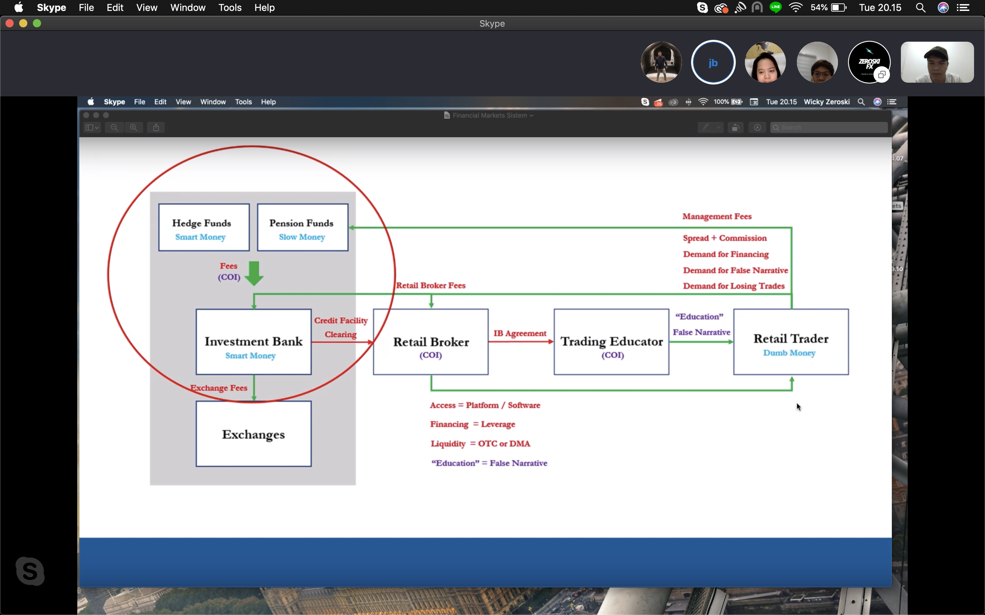

Broker harus teregulasi amerika, inggris, Australia

